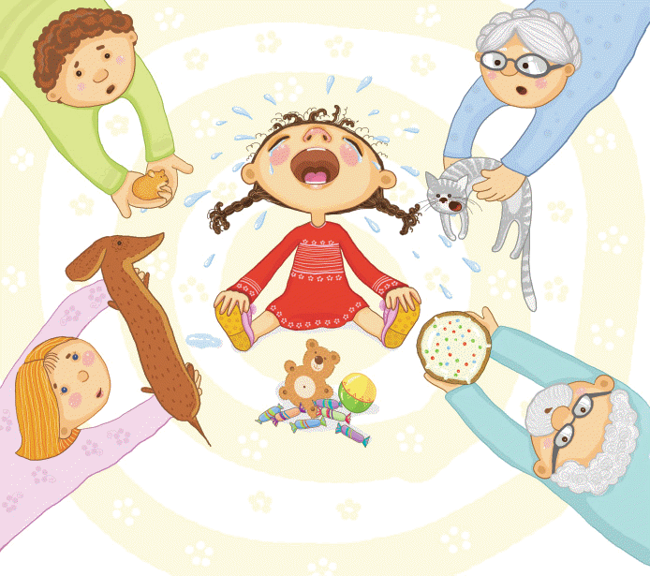
РЕБЁНОК УПРЯМИТСЯ, КАПРИЗНИЧАЕТ
Что делать родителям?
Капризы, истерики, упрямство довольно часто встречаются в детском возрасте, и родители иногда должны проявлять чрезвычайную гибкость, чтобы найти правильный подход к такому ребенку.
Имея дело с упрямством или капризами, важно не дать ребенку почувствовать себя униженным. Упрямство это не поведенческая патология, а защита, способ самоутверждения. Дети часто не могут выразить словами свои мысли и чувства и, поэтому реагируют на то, что происходит в их жизни, через свои эмоции. Через упрямство или каприз ребенок справляется с напряжением, другого способа он не знает, и если его не обучать другим способам, упрямство и истеричность могут стать чертой характера ребенка.
Капризные дети, как правило, довольно умные, самолюбивые и обладают повышенным чувством собственного достоинства и гордости. Это активные и энергичные от природы дети. Такие дети не реагируют на наказания или дают временную реакцию, но вскоре опять будут развязывать борьбу за власть. Проявление силы со стороны родителей это стимул для детей использовать все свои интеллектуальные данные, чтобы не сотрудничать, а победить родителей. Но главная задача в другом: дети должны использовать свой интеллект, чтобы приобрести важные жизненные навыки, такие как самодисциплина, ответственность, сотрудничество, умение разрешать конфликты.
Пик "бессмысленного" упрямства и капризов приходится на возраст около 2,5 лет. Именно в этом возрасте дети начинают осознавать себя как личность, начинают нуждаться не только в опеке, но и в признании самостоятельности и права на собственную, пусть и абсурдную (по мнению взрослых) точку зрения. Наличие собственного мнения — одна из форм самоутверждения. В такой примитивной, но единственно доступной для него форме ребенок стремится доказать окружающим, что он имеет собственное мнение.
Если ребенок по достижению 4 лет всё ещё продолжает часто упрямиться и капризничать, то, вероятнее всего речь идёт о " фиксированном упрямстве", истеричности, как удобных способах манипулирования своими родителями. Чаще всего это результат соглашательского поведения родителей. Они поддались нажиму со стороны ребенка во время капризов, нередко ради своего спокойствия. Ребенок, прежде всего, испытывает состояние внутреннего конфликта, которое проявляется в виде злости и упрямства.
Помните, что капризы и упрямство невозможно победить в один день.

